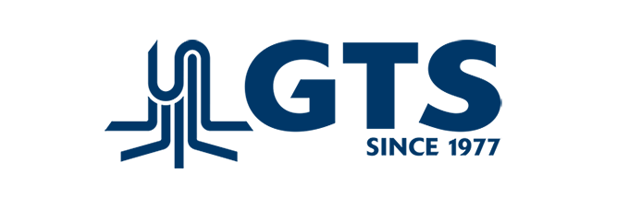

Per consolidata realtà aziendale nostra cliente operante nel settore della logistica, ricerchiamo, in un’ottica di potenziamento dell’attuale organico, uno sviluppatore software in ambito Microsoft.Net.

Il lavoro:
La risorsa svolgerà attività di supporto alle operazioni inerenti: progettazione e sviluppo software; sarà coinvolto in attività di ricerca ed analisi di nuove tecnologie informatiche.

Requisiti:
Il profilo ideale è in possesso di una laurea triennale o magistrale in ingegneria informatica, automazione, elettronica, delle telecomunicazioni.
Buona capacità di gestione dello stress, propensione al lavoro di gruppo e doti di comunicazione. Saranno valutate anche figure jr.

Skills/competenze:
- conoscenza della programmazione a oggetti OOP;
- conoscenza .Net framework >= 3.5;
- conoscenza HTML5, CSS3 e almeno un framework lato client (e.g. jquery, angularjs, react ecc.);
- conoscenza ASP.NET;
- conoscenza VB.NET/C#;
- buona conoscenza del database MS SQL Server;
- utilizzo sistemi di versioning del software quali GIT, TFS ecc…;
- attitudine al lavoro in team, alla condivisione di conoscenze, alla collaborazione.

Costituiscono un plus:
- esperienza in sviluppo APP cross-platform (cordova, ionic);
- esperienza con test, unitari e funzionali;
- conoscenza dei sistemi Linux e web server come Apache o Nginx.

Tipologia contrattuale:
Da stabilirsi in base al livello del candidato

Sede di lavoro: Bari

Per candidarsi:
inviare il proprio cv aggiornato a: supportoit@gtslogistic.com entro il 30/11/2019
inserendo in oggetto “Rif. Contatto Ufficio Placement Politecnico di Bari”

Il CV dovrà contenere l’autorizzazione al trattamento dei dati personali ai sensi del D. Lgs. n. 196/2003 e ss.mm. e ii. e dell’art. 13 GDPR (Regolamento UE 2016/679) ed attestazione di veridicità ai sensi del DPR n.445/2000.
Il presente annuncio è rivolto ad ambo i sessi, ai sensi della normativa vigente.

